2023年度春季学期
蔚山大学校际交换生
申请说明

◆ 校园地图
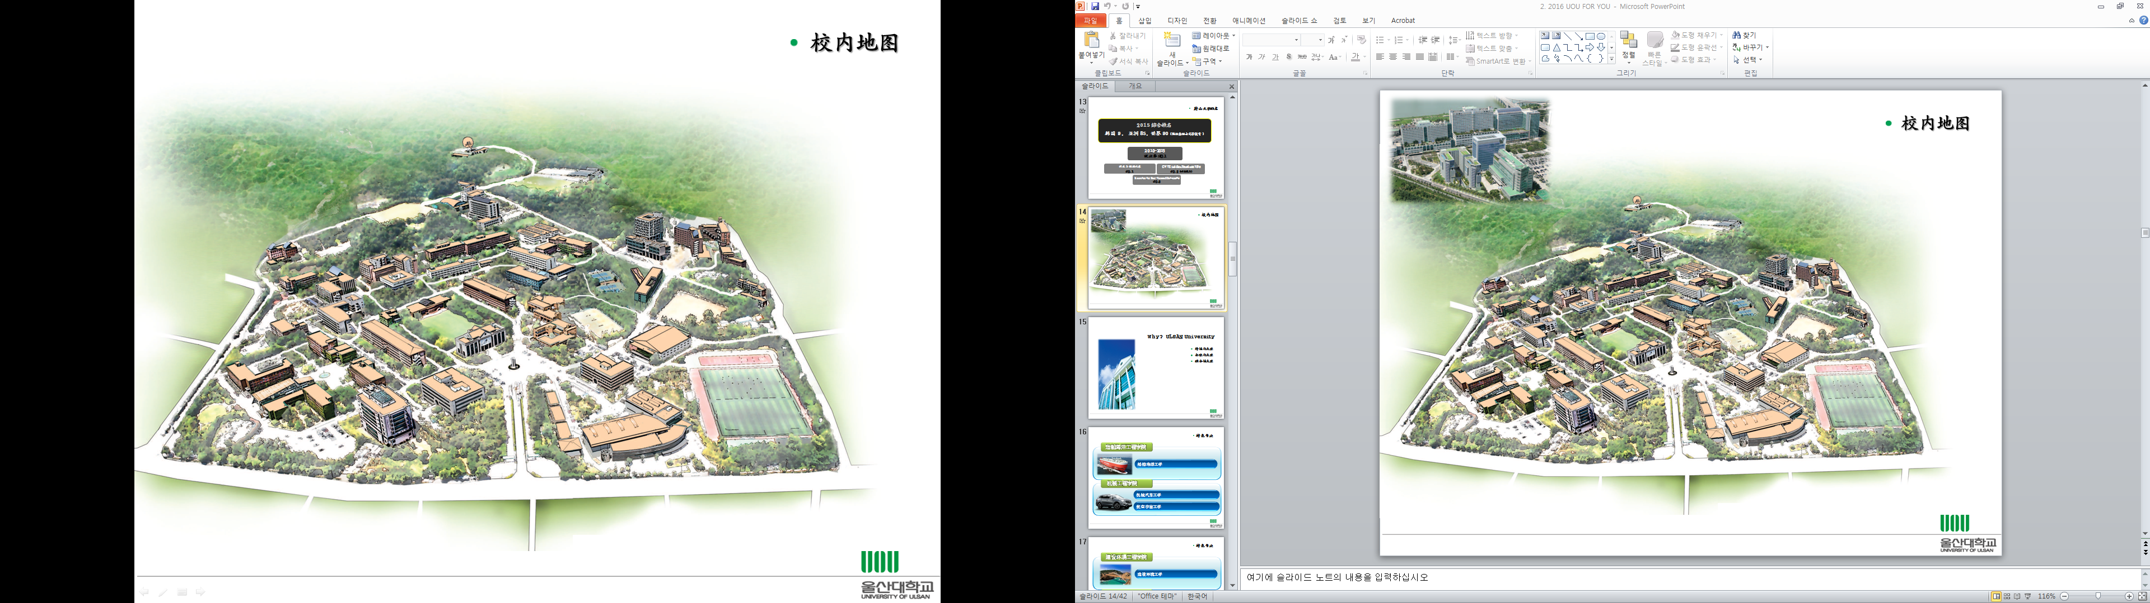
国际馆
正门

◆ 报名信息
1) 选拔要求（含首批及补录）
- 首批：① 大学一年级以上学生，成绩优异；
② 韩语TOPIK 2级以上，包括2级；
③ 英语 TOEFL iBT 71, IELTS 5.5, TEPS 600以上。
※ ①必须符合；②③中符合一项即可

- 补录：① 大学一年级以上学生，成绩优异
※ 补录无需语言类成绩且报名方法相同；
※ 报名时间及截至时间将在11月底另行通知。

2）首批报名日程
内容 | 时间 | 方法
申请时间 | 截至2022.11.30 | 线上申请后, 将申请材料扫描发送至elin0625@ulsan.ac.kr  * 申请链接: https://uwin.ulsan.ac.kr/ADFF/iaea/w/Ejw03u.aspx  * 上传时, 请使用JPG，JPEG , PDF格式  * 申请方法请参考本文件第5页【线上申请方法图文说明】
申请结果公示 | 2022.12. 06 | 姊妹院校主管部门通报及线上查询  * 查询方法: http://global.ulsan.ac.kr > Admissions > Exchange
注册缴费 | 2022.12.12–12.14 | 请使用海外汇款进行缴费  * 缴费信息会在发送缴费通知单时告知
签证申请材料邮寄 | 2022.12.28–12.30 | 我校会将签证申请材料邮寄给姊妹院校交换生项目负责人或学生本人
签证申请 | 次年1月中旬 | 请前往韩国大使馆或领事馆申请签证  * 本人无法办理时，可通过代办机构代理
入境 | 2023.2.23–2.27 | 请尽量购买到达釜山金海国际机场的航班  * 釜山金海机场至蔚山大学可乘坐机场大巴，车程约1小时；  若到达仁川国际机场，则需乘坐2.5小时高铁或6小时大巴来校
新生说明会 | 2023.2.28（暂定） | * 依疫情势态，具体日程，如有变动，将另行告知
* 上述日程安排根据实际情况会有调整

3）申请所需材料
材料名称 | 备注
① 申请人信息表 (蔚山大学样式)  ② 护照信息页 (含有本人照片的首页)  ③ 电子证明照片（3.5 x 4.5; 白底）  ④ 在学证明及学信网认证书  ⑤ 成绩证明  ⑥ 学习计划书  ⑦ 银行存款证明（建议以本人名义开具）  ⑧ 语言成绩证明（复印件）  ⑨ 结核诊断书 1份  （韩国领馆指定机构出具）  ⑩ 校长推荐信 | - ④⑤⑥需交中英各一份  - ⑦银行存款证明请在蔚山大学通知后再办理，无需提前办理；需提交以申请日为基准一个月内的存款证明；如果以父母名义办理存款证明，则需另外提交可证明家庭关系的材料，如：户口本及学生本人和父母的身份证复印件  - 文件名称请按照“姓名拼音大写-文件英文名称”格式命名

4）选课语言要求
- 选择韩语授课的课程时，需达到韩语TOPIK5级以上，包括5级

◆ 教学安排
- 系部选课详情请参考 http://en.ulsan.ac.kr/contents/academics/programs/undergraduate/
※ 选课说明会在入境后另行通知

◆ 費用
1）注册费：100,000韩元
2）外国人登录证申请费: 60,000韩元
3）住宿费： 约 800, 000韩元（标准双人间）/1学期；约 500,000韩元/暑假・寒假（标准双人间）
4）伙食费： 约 850, 000韩元/１学期（一周五日三餐）；约 300,000韩元/暑假・寒假（一周五日三餐）
※ 如缴纳伙食费，则可使用宿舍食堂，宿舍食堂使用可自由选择；
5）健康保险：约50,000韩元/2个月（短期健康保险）；约40,000韩元/月（韩国国民健康保险）
※ 外国留学生入境后，义务加入韩国国民健康保险，所以在领取外国人登陆证之前，需购买为期2个月的短期健康保险;
※ 上述所有费用根据实际情况可能会有小幅变动，敬请谅解。

6）宿舍使用注意事项
- 宿舍基本设施：床、书桌、椅子、衣橱、鞋柜、冰箱、Wi-Fi、洗浴间、中央空凋、地暖等
- 宿舍属于人员密集场所，禁止使用电热器具 电热器具(电热毯等供暖设备，熨斗，电饭锅等加热用厨具)，烟酒、蜡烛、乐器等。
※ 宿舍使用守则会在入学后另行通知。

◆ 外国留学生新生说明会
- 日期: 2023年 2月底 (依疫情势态，具体日程，另行通告)
- 内容：入境后签证事项、外国人登陆证申请、住宿安排、选课及学分要求、蔚山大学介绍、其他生活指南等
※ 新生说明会包括多项新生须知，原则上全体新生必须参加。但考虑疫情等特殊情况，如有变动，会另行通知。

◆ 签证相关（D-2-6，学生签证）
- 签证类型：D-2-6
- 签证申请：由学生收到我校寄出的签证申请材料后，前往所在地的韩国大使馆或领事馆进行申请

◆ 线上申请方法图文说明
- 进入申请链接后，按顺序填写个人信息，Confirmation No 处填“2205952”，然后点击New Application

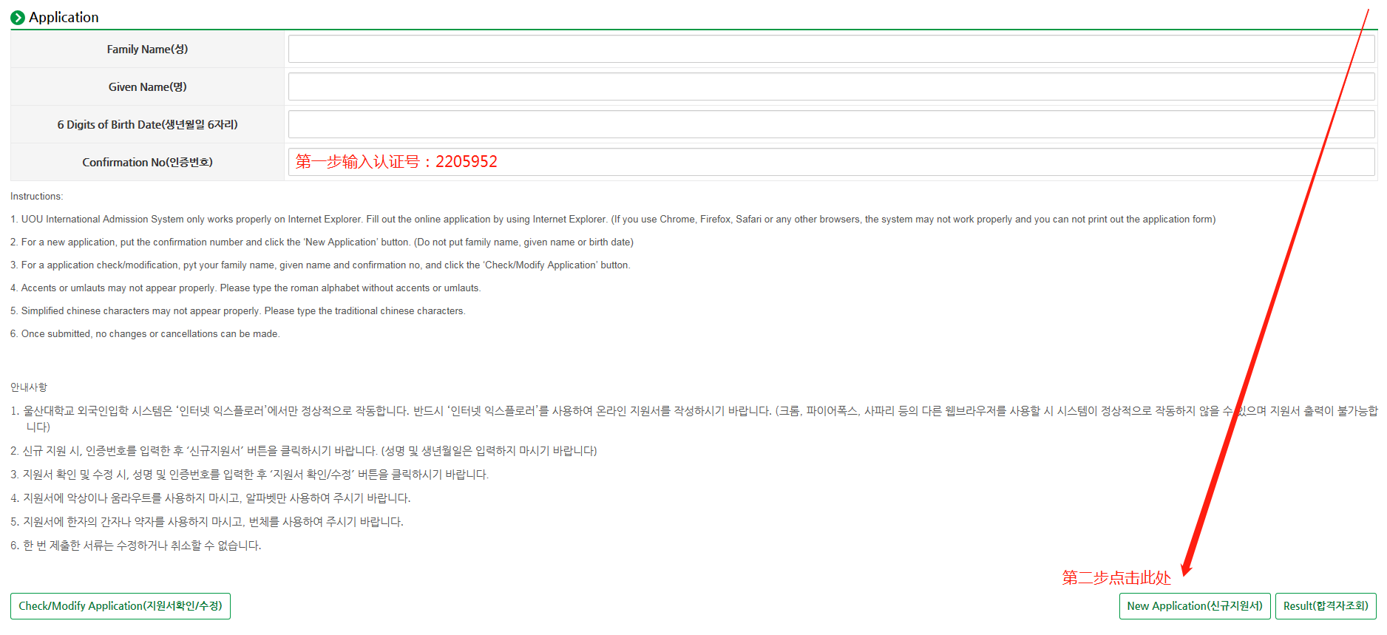

- 进入以下界面，按照从左到右，填写个人信息。
※ 该信息用于制作入学通知书，学生卡等重要文件，请务必仔细填写。

